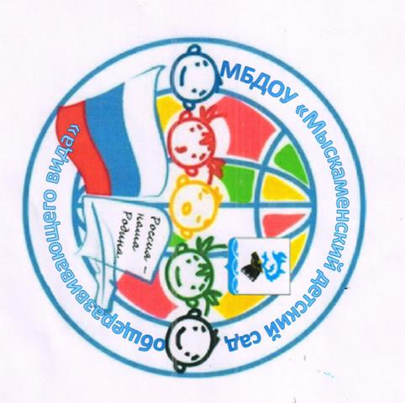
РОССИЙСКАЯ ФЕДЕРАЦИЯ
ЯМАЛО – НЕНЕЦКИЙ АВТОНОМНЫЙ ОКРУГ

Муниципальное образование Ямальский район

МБДОУ «Мыскаменский детский сад»
629720 ЯНАО с. Мыс Каменный, ул. Минская, 42, тел/ факс (34996) 28-6-91,
E-mailmkmndoy@mail.ru

Сценарий НОД

по изобразительному искусству

для детей первой младшей группы
Тема: «Тайны дождя»

Автор-составитель:

Бурбак Надежда Николаевна,

воспитатель

с.Мыс Каменный, 2015г.

Тема: «Тайны дождя»
Образовательная область: Художественно- эстетическое развитие
Интеграция образовательных областей:познавательное развитие, речевое развитие,социально-коммуникативное развитие.
Аудитория воспитанников: первая младшая группа.
Цель: учить рисовать дождь, передавая его характер (сильный дождь – сплошные линии; слабый дождь – пунктирные линии);
Задачи:
-объяснить причины возникновения дождя;
-учить рисовать ватными палочками по бумаге;
-способствовать закреплению знаний о цветах;
-способствовать созданию у детей радостного эмоционального настроя.
Словарная работа: капает, губка,
Используемые педагогические технологии, методы и приемы:исследовательский, словесный, наглядный, игровой, показ, чтение.
Время реализации:8-10 мин.
Оборудование и материалы: для воспитателя, демонстрационный материал; комплект картинок «Признаки осени», аудиозапись «Шум дождя», мольберт, игрушка собачка –Шарик, комплект для экспериментирования поднос, губка, стакан с водой, глубокая тарелка, салфетка для рук; комплект для рисования ватные палочки, маленькая посуда с краской, альбомный лист;
для детей:комплект для экспериментирования по количеству детей: поднос, губка, стакан с водой, глубокая тарелка, салфетки для рук; комплект для рисования по количеству детей: ватные палочки, маленькая посуда с краской, альбомные листы.
Ход НОД
Организационный момент.
(Звучит аудиозапись «Шум дождя». Дети встают перед воспитателем полукругом).
Воспитатель: Добрый день, ребята! Я очень рада видеть вас. Ребята,вылюбите гостей? Сегодня к нам придет много гостей. Посмотрите кто к нам пришел собачка зовут его -Шарик. А почему вы такие хмурые? Давайте мы улыбнемся Шарику, улыбнемся друг другу и скажем все вместе: «Встало солнышко – ура! Заниматься нам пора!» (Дети повторяют за воспитателем).

Основная часть.
В.; Ребята, а что же это у нас шумит? Какой звук вы слышите?
Дети:( Машина проезжает. Ветер на улице шумит. Дождь идет.)
В.: Правильно! Молодцы! Это шумит дождь. Дождик.
Дождик, полно лить. Малых детушек мочить! (Шум дождя прекращается)
В.: Ребята, а вы знаете откуда берется дождик?
Дети: ( С неба капает. Из тучки берется.)
В.: Правильно , из тучки. А вы знаете, как он появляется в тучке?
Дети: (Я не знаю. И я не знаю, но хочу узнать.)
В.: Ребята, наш другШарик любезно согласился помочь нам узнать тайны волшебного дождя. Он приглашает нас к столам. (Дети подходят к столам, на которых стоят подносы с губками, стаканы с водой и глубокие тарелочки)
В.:Захар, скажи пожалуйста, что у нас на подносе?.
В.: А как вы думаете, на что похожа губка?
Дети:( кирпичик, на тучку).
В.: Правильно, молодцы! Она похожа на тучку. А тучка состоит из капелек. Сожмите ее и посмотрите, течет из «тучки» водичка или нет? (Дети берут губку-тучку и сжимают в руке).
В.: Почему не идет водичка?
Дети: (нет в нем водички, губка сухая).
В.: Правильно, губка-тучка сухая. В тучке очень- очень мало капелек собралось и поэтому дождик не идет. Положите свою тучку на тарелочку. Перед вами стоятстаканчики. А какого цвета стаканы?
Дети:( белый).
В.: Возьмите стаканчик и вылейте воду на вашу губку-тучку. Чтобы помочь тучке пропитать тучку, нажмите на нее пальчиками. Ребята, а что произойдет, если мы поднимем и отожмем тучку?
Дети: (ничего не произойдет; начнет капать вода).
В.: А давайте проверим. Поднимите свою тучку-губку и отожмите. (Дети проверяют свои предположения опытным путем).
В.: Получается дождик.
Физкультминутка. (Проводится подвижная игра «Тучка и капельки». Дети-капельки, воспитатель-туча).
В.: Дети – капельки летите.
И всю землю напоите – (дети бегают врассыпную под музыку).
Собрались капельки и потекли ручьем. Бежит, журчит ручей ничей. По камушкам - динь, динь. По корягам- буль-буль. По осоке- ш-ш. Вдруг солнышко выглянуло, капельки испарились. И к маме-тучке возвратились (дети бегут к воспитателю).
В.: А теперь, ребята, присаживайтесь на стульчики и мы с вами нарисуем дождь. (дети садятся за столы, на которых приготовлены ватные палочки, краски, альбомный лист бумаги. На лист бумаги приклеена заранее голубая тучка).
В.: Ребята, что вы видите на своем листочке?
Дети.: (голубое небо, голубая тучка).
В.: Правильно, тучку. А теперь все возьмите ватную палочку тремя пальцами так, чтобы она находилась в вертикальном положении. Как я! Другая сторона палочки смотрит в потолок. Аккуратно набираем краску синего цвета на палочку и прикладываем ее к бумаге. Дождь падает сверху, поэтому начинаем рисовать сверху-вниз в медленном темпе. (Воспитатель на мольберте рисует дождь).
(Пока дети рисуют, воспитатель рассказывает фольклорные стихотворения. звучит аудиозапись «Шум дождя»).
В.:
1. Дождик, дождик, веселей!
Капай, капай, воду лей!
На цветочек, на листок.
Кап, кап, кап!
Тучка в небе синяя, - капай дождик сильный!
Рефлексия.
(Выставка рисунков).
В.: Посмотрите, ребята на свои рисунки. У вас получилась замечательная картина природы! Молодцы!
В.: А теперь, скажите-ка мне, какую тайну дождя мы раскрыли вместе с нашим другом Шариком?
Дети: (дождик берется из тучки; бывает сильный дождь; и слабый дождик бывает).
В.: Правильно! И давайте свои рисунки мы подарим на память Шарику. (Дети по желанию дарят рисунки Шарику).Теперь давайте попрощаемся с нашим Шариком и нашими гостями. До свиданье! До новых встреч!

